Presseinformation

Inelta erweitert Programm: S-förmige Kraftaufnehmer jetzt von 1 kN bis 50 kN

Inelta hat die bewährten S-förmigen Kraftsensoren der Baureihen FT10 bzw. FS10 um ein Modell mit 50 kN erweitert. Damit sind diese Kraftaufnehmer jetzt mit einer großen Bandbreite von 1 N bis 50 kN verfügbar. Das Präzisionsgerät mit IP64 eignet sich für die Messung mittlerer und großer Kräfte.

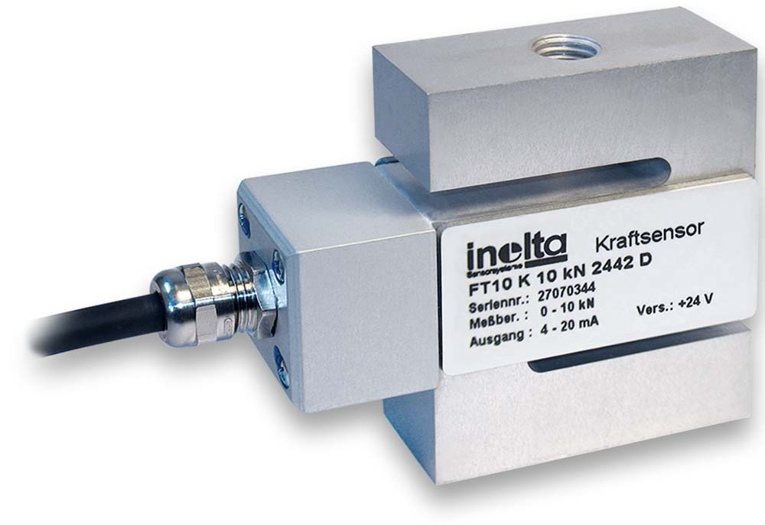
Bild 1: Die bewährten Kraftsensoren der Baureihe FT10 bzw. FS10 mit Messbereichen von 1 kN bis 50 kN.

Mit seinem symmetrischen Design verfügt der Sensor im Edelstahlgehäuse über ein sehr gutes dynamisches Verhalten, einen hohen Bruchlastbereich und einfache Integrationsmöglichkeiten. Die Befestigung erfolgt über zentrale Gewindebohrungen. Die FT10 und FS10 Kraftaufnehmer können sowohl Druck als auch Zug messen und sind mit oder ohne integrierten Messwertverstärker erhältlich. Damit stehen wahlweise sowohl ein mV/V-Ausgang als auch diverse Spannungs- oder Stromausgänge zur Verfügung. Die S-förmigen Kraftsensoren eignen sich für viele Anwendungsbereiche in einem Nenntemperaturbereich von 0 °C bis +70 °C, die von der Bühnen-, Hebe- und Produktionstechnik über Sportgeräte bis hin zur Robotik und dem Maschinenbau reichen können.

Anwendungs-Know-how entscheidet
Die Zuverlässigkeit einer Messlösung hängt nicht allein vom Einsatz robuster Sensortechnik ab, sondern auch von spezifischen Ausführungsmerkmalen der gewählten Sensormodelle, ihrer anwendungsspezifischen Konfiguration und einer korrekten Platzierung. Als Spezialist für industrielle Sensortechnologie unterstützt Inelta deshalb seine Kunden mit einem umfassendem Applikations-Know-how, eingehender Beratung und führt im Bedarfsfall auch passgenaue Modifikationen seiner Produkte durch.

Bilder: | FT10_FS10_Programmerweiterung | Zeichen: | 1.544
Dateiname: | 202107016_PM_Inelta_FT10_FS10_Programmerweiterung | Datum: | 10.11.2021

Unternehmenshintergrund
Die in Taufkirchen bei München ansässige Inelta Sensorsysteme GmbH & Co. KG entwickelt, produziert und vertreibt seit dem Jahr 2000 Standard- und maßgeschneiderte Sensorlösungen für industrielle Anwendungen. Zusammen mit der PIL Sensoren GmbH (Erlensee bei Frankfurt/Main), einem Pionier der Ultraschallsensorik, und der VYPRO s.r.o. (Trenčín, Slowakei) bietet das Unternehmen ein breites Produktspektrum zur Weg- und Positions- sowie zur Kraft-, Druck- und Neigungsmessung an. Das Angebot umfasst dabei Kraftsensoren, Sensor-Signalverstärker, Druckschalter, kapazitive Sensoren sowie Ultraschallsensoren. Dienstleistungen aus dem Bereich der Kabel- und Steckverbinder-Konfektionierung ergänzen das Portfolio.
Der Unternehmensverbund beliefert insbesondere Kunden aus den Branchen Industrielle Automatisierung, Maschinenbau, Hydraulik, Medizintechnik sowie Luft- und Raumfahrt. Branchen- und kundenspezifische Sensorlösungen bilden dabei einen besonderen Schwerpunkt, der mit interdisziplinärem Know-how beständig ausgebaut wird.

Kontakt:  Inelta Sensorsysteme GmbH & Co. KG  Reinhard Koch  Ludwig-Bölkow-Allee 22  82024 Taufkirchen  Tel.: 0 89 / 45 22 45-0  Fax: 0 89 / 45 22 45-744  E-Mail: reinhard.koch@inelta.de  Internet: www.inelta.de |  | gii die Presse-Agentur GmbH  Immanuelkirchstraße 12  10405 Berlin  Tel.: 0 30 / 53 89 65-0  Fax: 0 30 / 53 89 65-29  E-Mail: info@gii.de  Internet: www.gii.de

